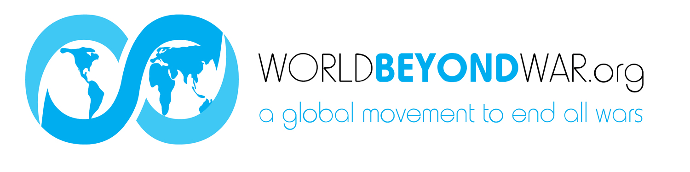
戦争と軍国主義は、私たちを保護するものではなく、安全を脅かし、大人や子供、赤ん坊を殺し、傷つけ、心を蝕むものであり、そして自然環境に深刻な損害を与え、市民の自由を侵害し、経済を枯渇させ、私たちから生きる力を奪うものであると思います。

私は、すべての戦争と戦争の準備を終わらせ、持続可能で公正な平和を築くために、非暴力活動に従事し支援することを約束します。

氏名____________________________________ メール____________________________________________________________________

郵便番号：________________住所___________________________________________________________

氏名____________________________________ メール____________________________________________________________________

郵便番号：________________住所___________________________________________________________

氏名____________________________________ メール____________________________________________________________________

郵便番号：________________住所___________________________________________________________

氏名____________________________________ メール____________________________________________________________________

郵便番号：________________住所___________________________________________________________

氏名____________________________________ メール____________________________________________________________________

郵便番号：________________住所___________________________________________________________

氏名____________________________________ メール____________________________________________________________________

郵便番号：________________住所___________________________________________________________

氏名____________________________________ メール____________________________________________________________________

郵便番号：________________住所___________________________________________________________

